Sprint 5 - Progress

# SpaceRunner

## Neu:

* Neues **backend** wurde hinzugefügt, um das Spiel zu unterstützen und zu verbessern.
* Großes **Datenbank** update, um Benutzerdaten und andere Informationen wie Scores und Typen zu speichern.

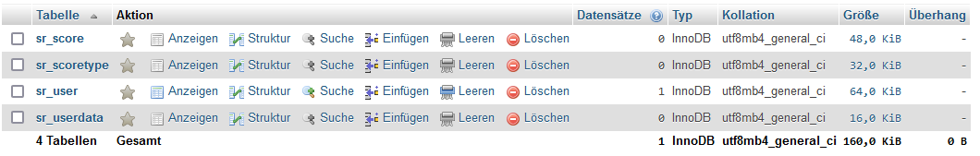

* **Login** Funktionalität läuft nun und User werden erkannt und sicher im Backend gespeichert.
* **Level Generierung Optimiert** (kein abruptes spawning von Plattformen)
  + Derzeit jedoch nur für die ersten 2 Levels
* Einige weitere kleinere, aber wichtige Änderungen für die **User Experience** wurden vorgenommen.

## Optimierungen:

* **HUD-Styling:** Einige visuelle Änderungen wurden vorgenommen.
* Generelle Optimierungen im Code und Spiel.

## In Progress:

* Level Generierung optimieren
* Speicherung von Scores
* Login

## Cooming Soon:

(eventuell)

* Dynamic Cam ON/OFF switch
* Distance saving
* Multiplayer
* Set progress bar to new high score (as setting)
* New Elements
* Fixing Attempt Count
* Tutorial
* Sense for Coop
* Signup Cookie Integration
* Checking Login
  + show user his data
  + do some with user data

INFO! keine Demo daten zur neuen Datenbank gibt (lediglich einen Test user)